附件一
彰化縣和美國民小學113年全民國防教育融入各科教學活動設計單
主 題 |  | 全民國防動起來
融入領域(科目) |  | 健康與體育 | 融入教學時間 | 80分鐘
設 計 者  教 學 者 |  | 劉美銳 | 融入單元 | 四上第六單元  單元名稱：  防災小尖兵
實施教學時間 |  | 113年9月 27日 | 主要評量方式 | 學習單
教學目標 | 1.讓學生具備基本的全民國防教育知識  2.讓學生了解全民國防教育的重要性  3.培養學生鍛鍊基本體能與動作
教學內容綱要 | 第一節：全民國防小常識  1.支援前線引起動機：透過支援將軍的活動，帶入國軍的情境。  2.ppt解說全民國防：透過照片及電腦讓學生學習全民國防的意義，以及了解國家和個人可以如何保護我們的國家  3.蘿蔔蹲活動複習上課內容：由各組指派一位小朋友上來玩蘿蔔蹲的遊戲，小朋友貼上上課內容的語詞卡，最終勝利者所代表的那一組小朋友皆可獲得加分。  第二節：基本動作訓練  1.引起動機：國軍弟兄需要操練，所以我們也要來體驗一下，訓  練基本動作  2.戶外訓練：進行立正、敬禮、稍息、蹲下、向右轉、向左轉等…基本動作訓練，並配合老師說複習動作  3.綜合活動：書寫學習單，了解學生上課吸收的狀況
參考資料或教學照片 | 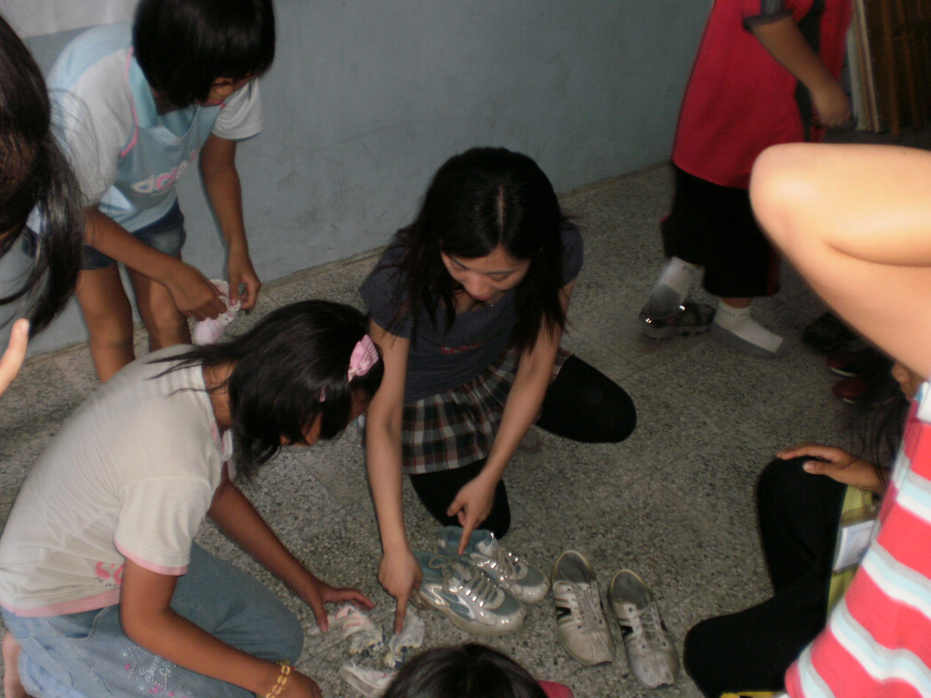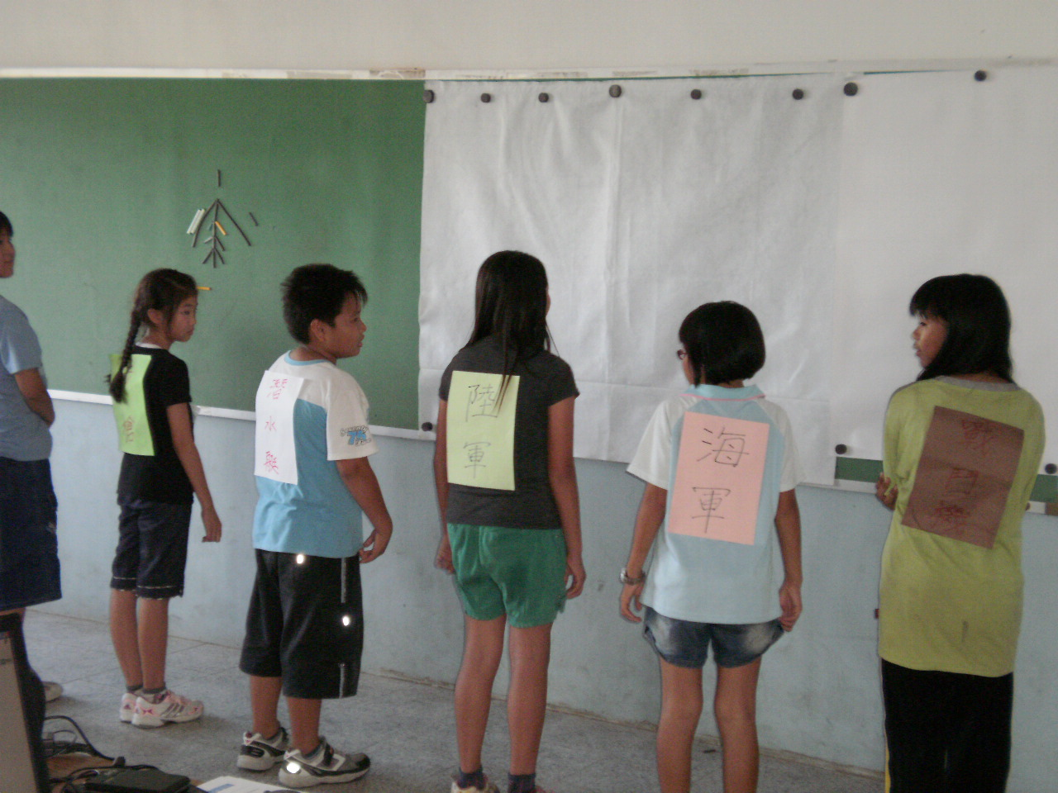
承辦人： 單位主管： 校長：
訓育組長王翠卿 學務主任柯俊良 校長陳曉琪

